Фоторепортаж День открытых образовательных мероприятий для родителей детей с ОВЗ «Школа зрительных наук»

Конструирование с помощью интерактивной доски

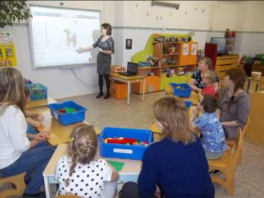
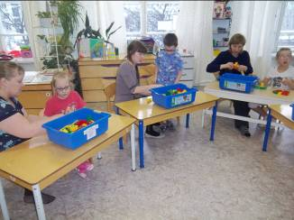

Мастер-класс детей для родителей «Игры, которые нам помогают – пальчики развивают, зрение укрепляют…»
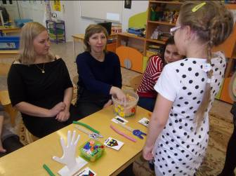
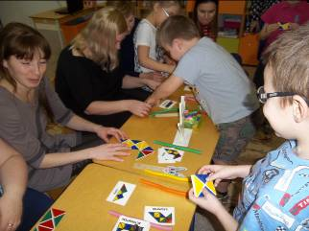

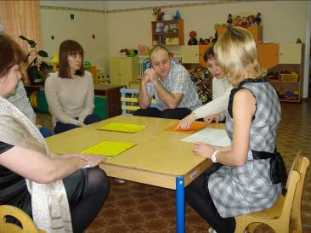
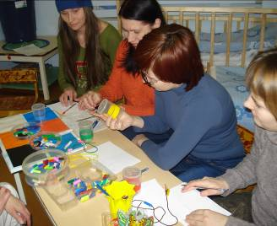

Составили историю вместе с мамой «Путешествие в зоопарк»
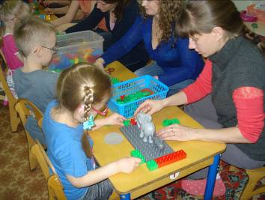
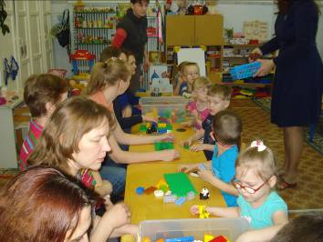

Занятие у тифлопедагога

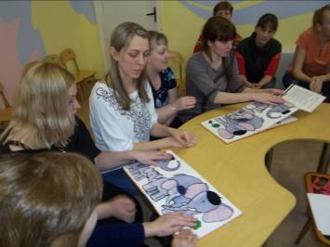
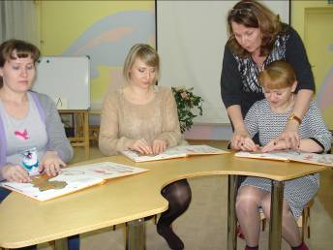

«Как здоровье укреплять родители тоже должны знать!»
(об этом им рассказала и показала инструктор по ФИЗО)

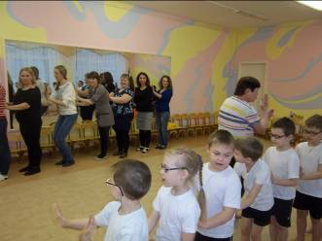
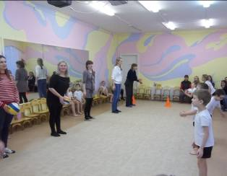

Творческая мастерская: научили наших мам и пап рисовать пальцами, руками, играть в музыкальные игры
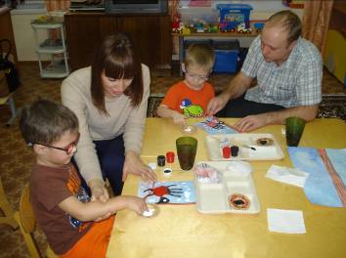
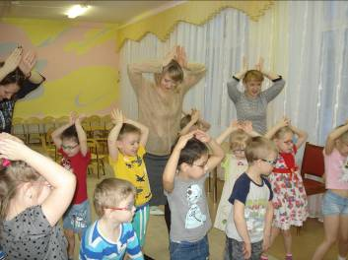

«Юные исследователи»

